Муниципальное казенное учреждение «Управление образования исполнительного комитета Азнакаевского муниципального района»
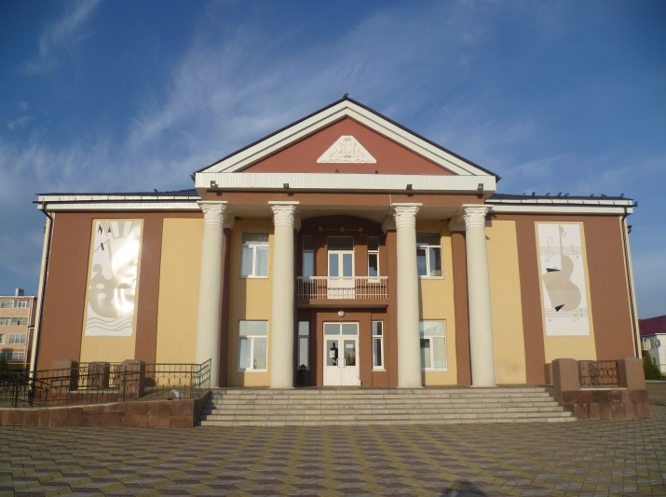

Муниципальное бюджетное
образовательное учреждение
дополнительного образования детей Центр детского творчества г. Азнакаево РТ



Директор МБОУ ДОД ЦДТ г.Азнакаево РТ
Хасанова Раушания Миннахматовна


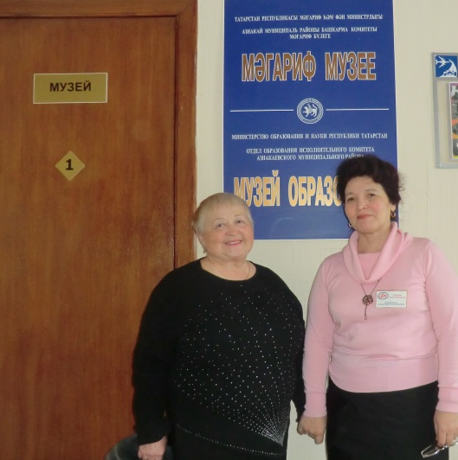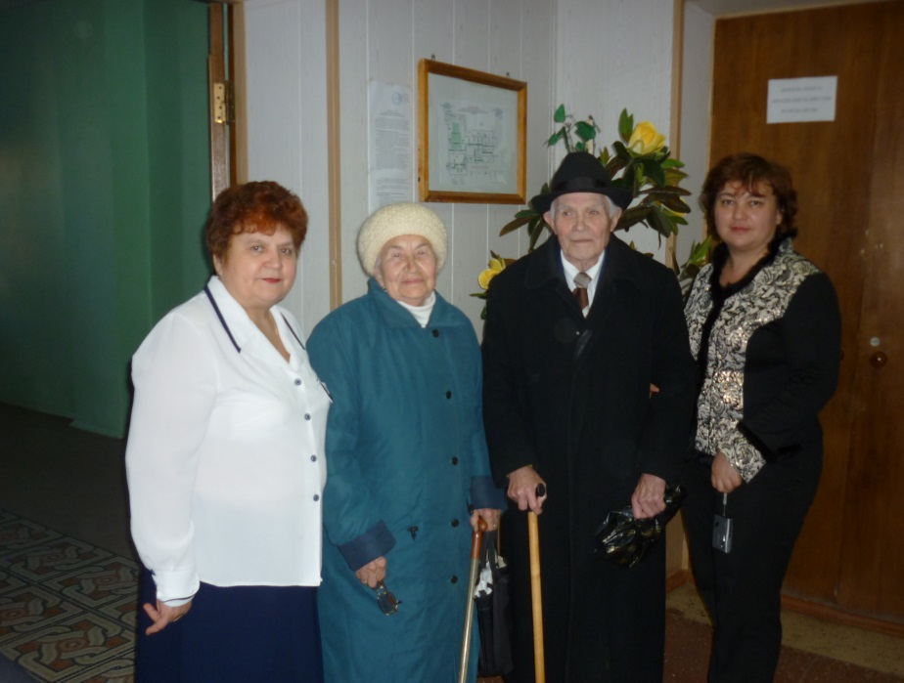
Музей развития образования “Мәгариф”
МБОУ ДОД ЦДТ г. Азнакаево РТ , каб №1 (37)

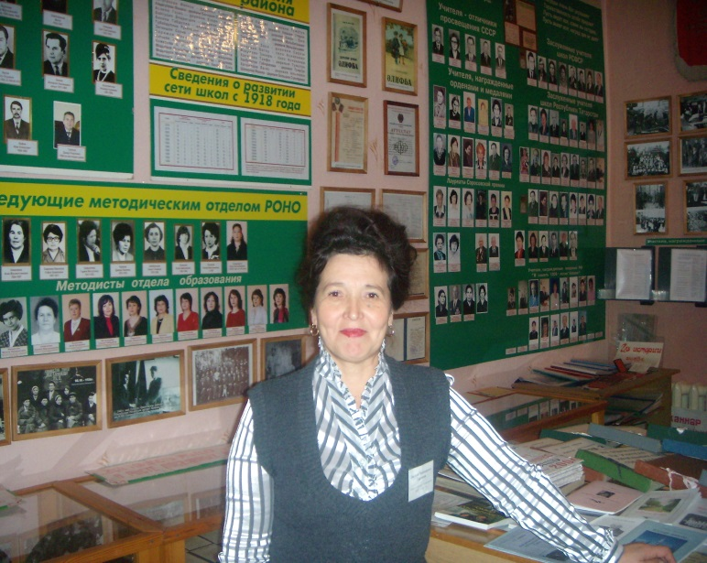
Гарипова Таксима Миннеяровна
Руководитель структурного подразделения МБОУДОД
ЦДТ г. Азнакаево (заведующая отделом музея образования)

Образование: высшее, учитель начальных классов, выпуск ЕГПИ 1984 г. Общий педагогический стаж: 36лет.
Стаж работы в МБОУДОД ЦДТ г. Азнакаево: 13 лет.

Главной целью работы музея образования является сбор информации, данных и достижениях о работниках образования, о его ветеранах, о его выдающихся личностях,об их вкладе воспитания подрастающего поколения.

Задачи:
- изучение родословных и династий, семейных традиций и обрядов, составление летописи прошлых лет и наших дней;
- изучение истории образования краеведческими средствами, сотрудничество с ветеранами образования, ведение поисково-исследовательской работы;

- совершенствование деятельности школьных музеев и музея образования, повышение их роли и воспитание патриотического духа учащихся;
- накопление материала и увековечение памяти о ветеранах образования;
- показать необходимость и важность учительской профессии.

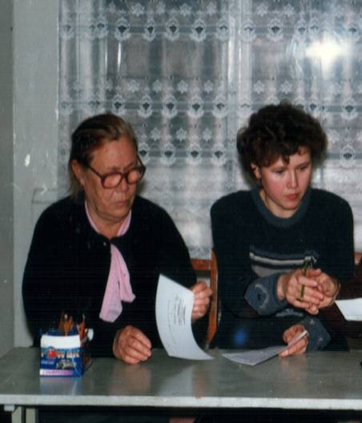
17 июня 1997 год вошел в историю района особым днем. Открылся музейный уголок развития образования, который располагался в одной из комнат Клуба юных туристов. У истоков создания музея образования стояли бывший директор ЦДТ г. Азнакаево Айдагулова Зиляк Нуриевна, первый методист СЮТур Нафиева Миляуша Мухаметовна, Светлана Салимовна.
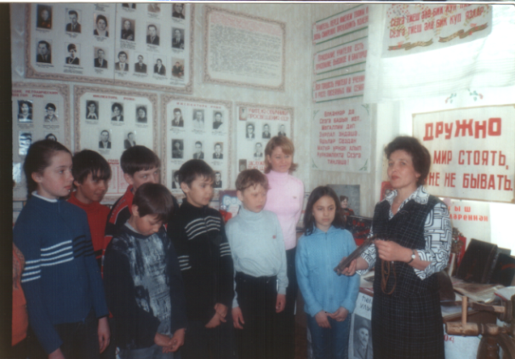
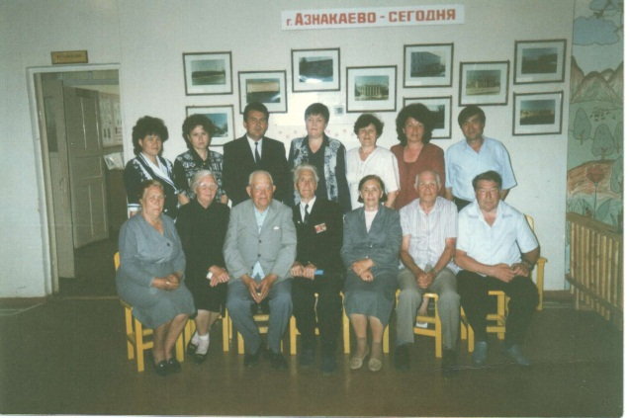
С энтузиазмом и желанием помогли ветераны просвещения, бывшие руководители РОНО Хакимов Кашиф Латыпович, Касимов Миргасим Абелкасимович, Якупов Масгут Ягудаевич, Хабибуллина Сания Галиевна, Хасанов Рахимзян Хасанович, Калинина Евдокия Петровна и многие другие.

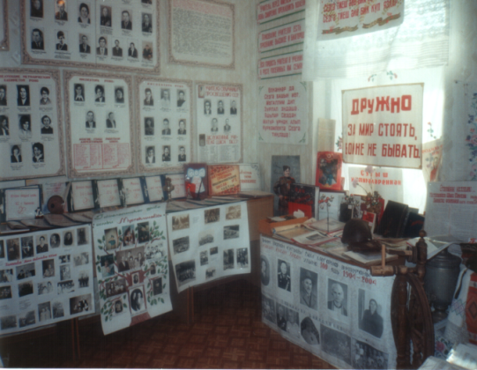
С 2002 года руководит музеем образования Гарипова Таксима Миннеяровна. Он располагался одной из комнат Клуба юных туристов по улице Ленина 40. В 2003 году музейный уголок образования перемещен в ЦДТ г.Азнакаево, в 24 кабинет, затем в кабинет 40 , потом музей находился в кабинете №1 ЦДТ г. Азнакаево. Сегодня он перемещен в кабинет №37

2007 году музею образования за поисково – исследовательскую работу и за создание новой и интересной экспозиции дан статус «Школьный музей» Республики Татарстан,
а в 2008 году дан статус «Школьный музей» Российской Федерации.
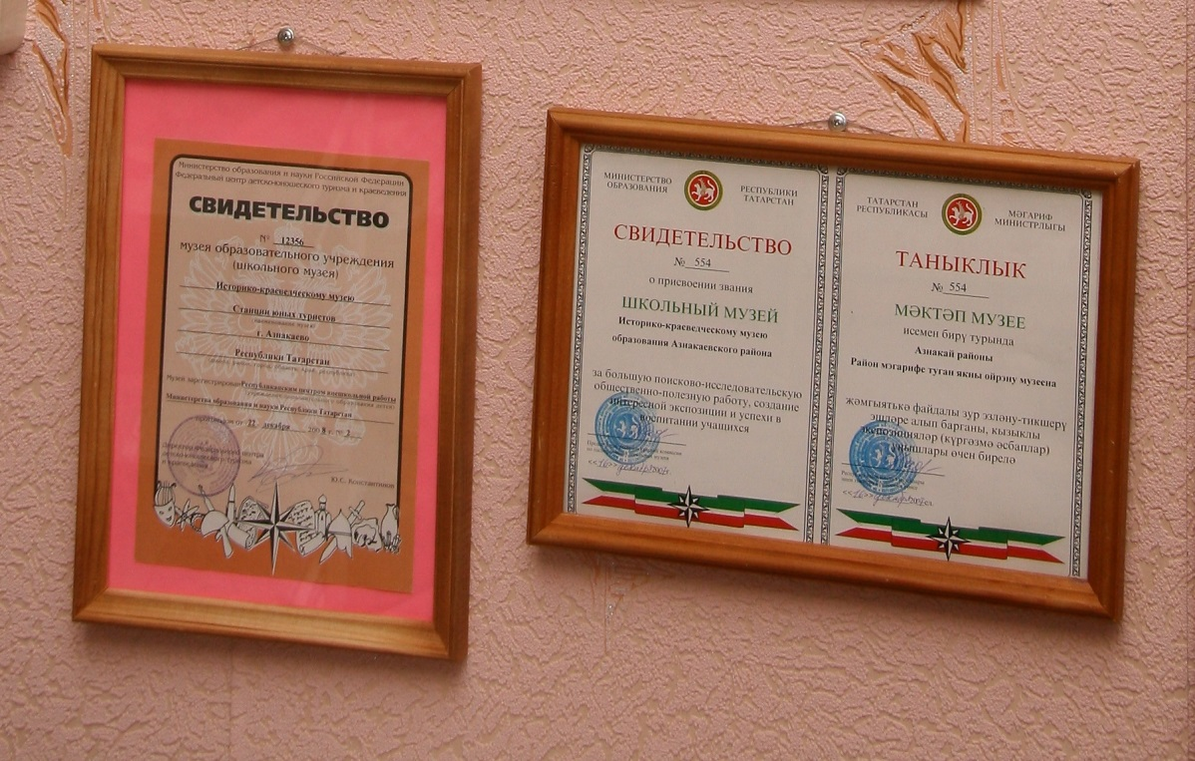
19 ноября 2010 года вошел в историю района и города особом памятным днем-открытие музея образования с новыми экспозициями. В народном образовании - это историческая веха, когда впервые в стране отмечается Год Учителя! На торжество были приглашены более 40 ветеранов образования.
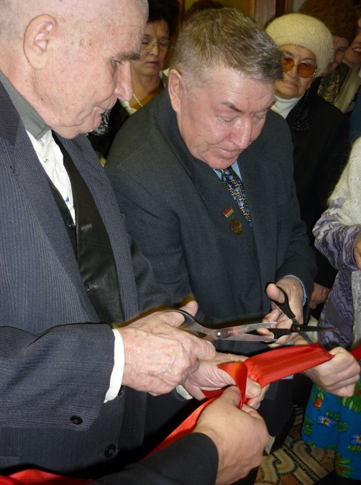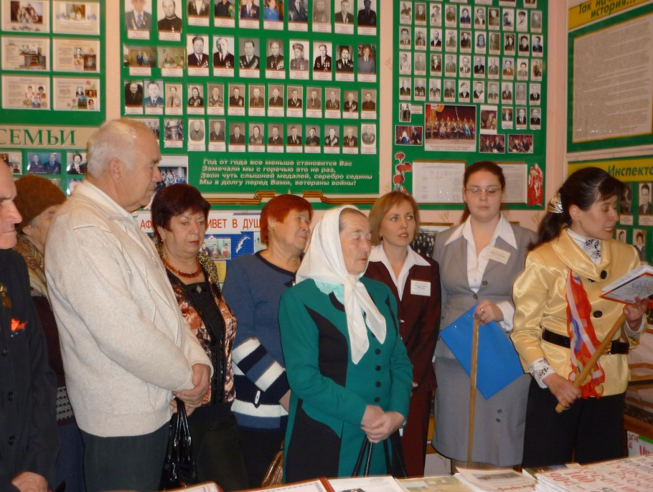

За существования музея образования города и района, который по профилю является историко– краеведческим, сегодня накоплен богатый материал, представляющие большую научную и историческую ценность.
Все они распределены по следующим разделам: 1 - история образования Азнакаевского района; 2- история школ города и района; 3- «Золотой фонд» учителей района и города; 4- учителя - участники ВОВ; 5- лениниада (пионерия); 6- династии учителей и учительские семьи; 7- школьные музеи и уголки города и района; 8- стенд – передвижка «Памятные даты»; 9- школьные принадлежности учителей и учеников разных лет; 10- методическая литература учителей; 11- краеведение «Интерьер татарского дома» (раньше находилась в 24кабинете, с 2012 года не существует из-за недостатков кабинетов ЦДТ).
В нашем музее имеются более 385 подлинных, 150 вспомогательных экспонатов. В музее уникальные подлинники: документы-учителей, рукописи, фронтовые письма, также методическая литература и старинные учебники, методички –пособии , школьных принадлежностей и старинные фотографии учителей и учащихся и мн. др. Многочисленные альбомы о ветеранах образования. В музеи образования работает актив музея, совет ветеранов. Имеются книги воспоминаний учителей, отзывы посетителей, инвентарные книги основного фонда и вспомогательного фонда музея, составляются акты. Сегодня музей образования имеет 11 экспозиции.
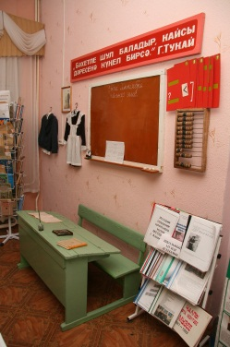
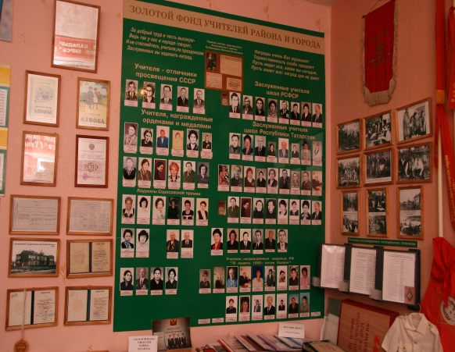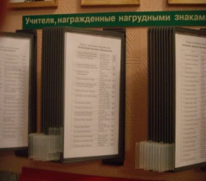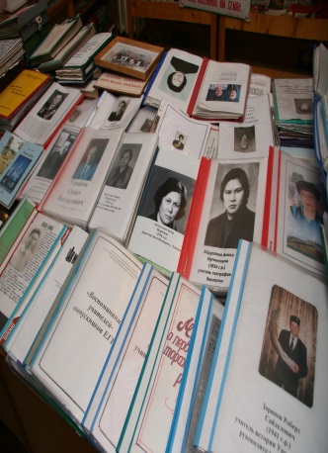
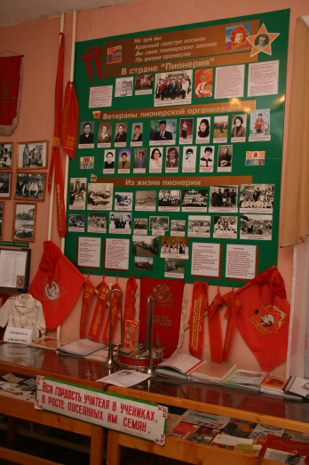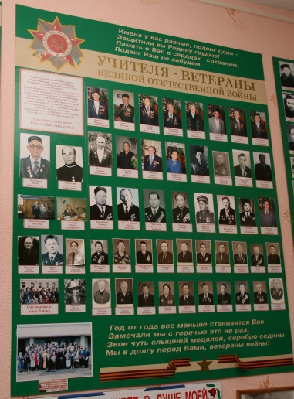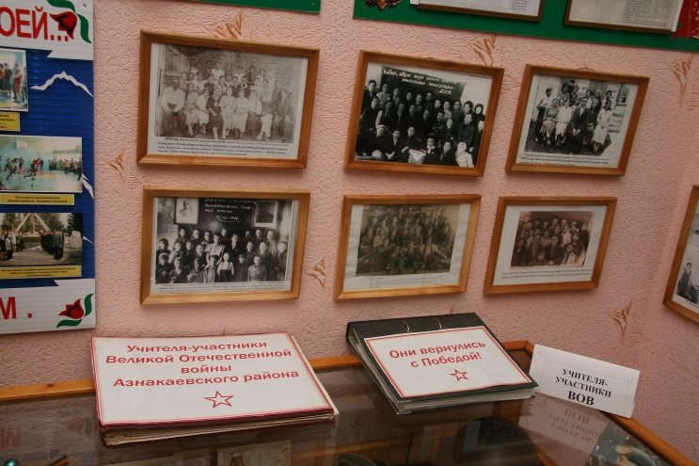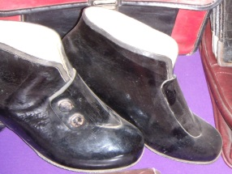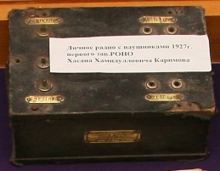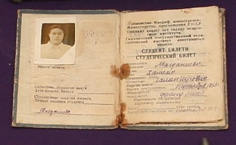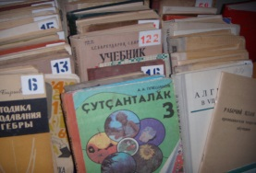

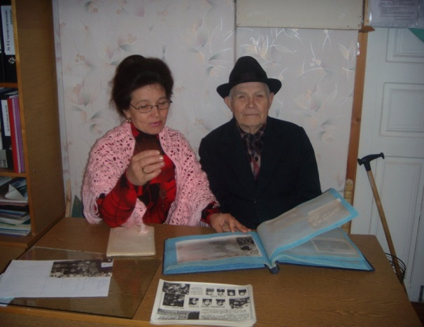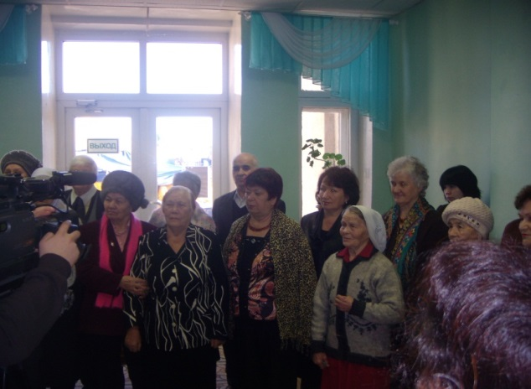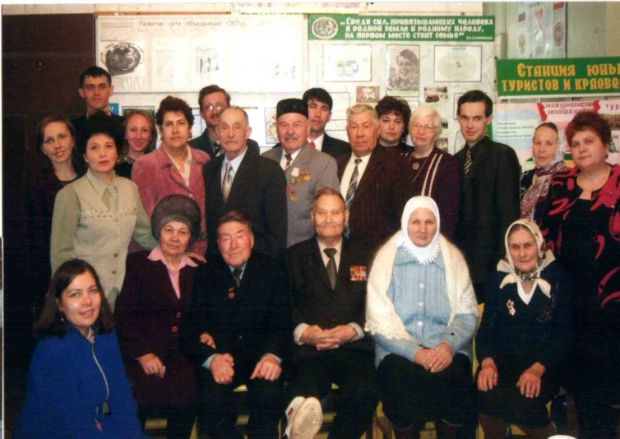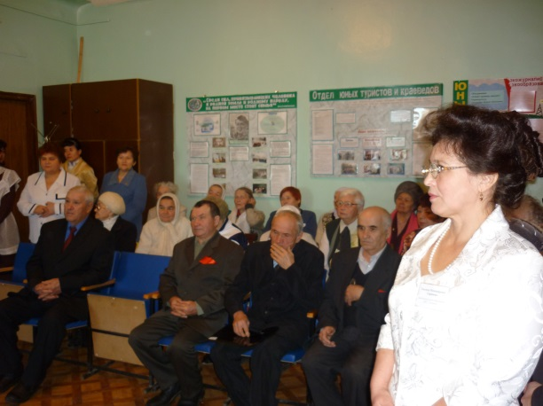

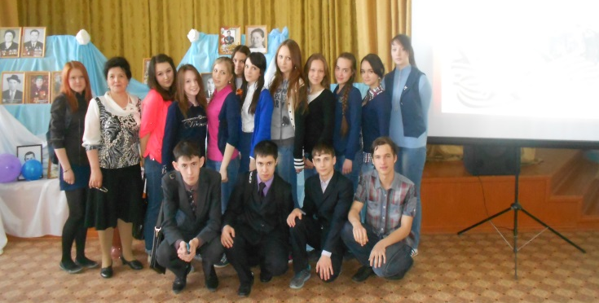
Объединение (туристско-краеведческая направленность
«Активисты
школьного музея»

1.Ахмадишина Лилия 10класс МБОУ СОШ №8
2.Ахметзянова Алия 9класс МБОУ гимназия
3.Газизова Диляра 9класс МБОУ гимназия
4. Латыпова Энзе 9класс МБОУ гимназия
5.Гилязова Динара 9класс МБОУ гимназия
6. Камалова Лиана 9класс МБОУ гимназия
7.Миннебаева Эльза 10класс МБОУ СОШ №8
8. Фахертдинова Эльвира 9 класс МБОУ гимназия
9. Хафизова Диана 9 класс МБОУ гимназия
10 Шакирова Каусария 9 класс МБОУ гимназия
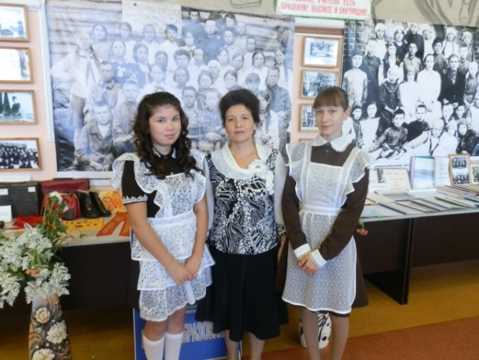
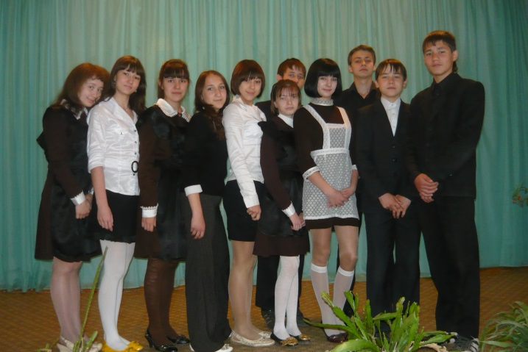
Активисты музея образования Активисты музея образования
Миннебаева Эльза и Ахмадишина Лилия
на выставке в Доме технике

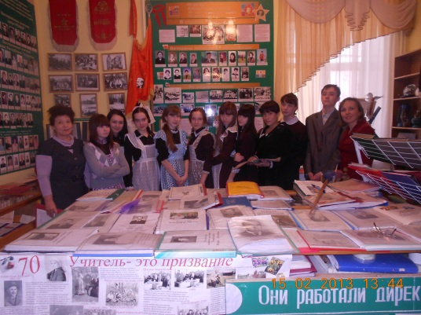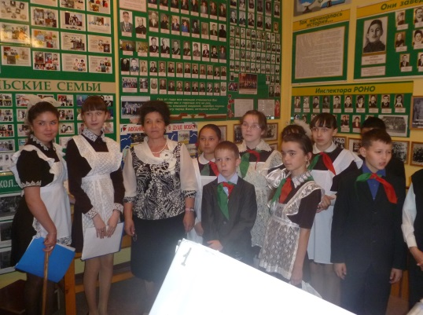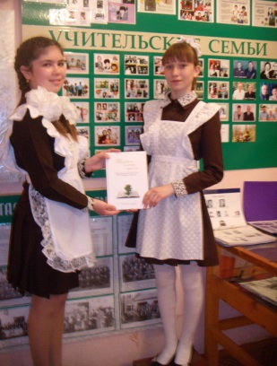

Юные экскурсоводы музея образования Миннебаева Эльза и Ахмадишина Лилия постоянно организуют экскурсии для учащихся, для горожан, для почетных гостей. Они и ведут поисково-исследовательскую деятельность. Являются победителями не только районных , но и республиканских , всероссийских конкурсах…

Актив музея советов ветеранов образования
г. Азнакаево РТ. 2013-2014 учебный год.
1.Айдагулова Зиляк Нуриевна- в/о ЦДТ г. Азнакаево
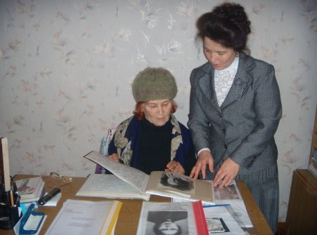
2. Калинина Евдокия Петровна-в/о МБОСОШ№6
3.Якупов Масгут Ягудаевич- в/о РОНО, МБОУСОШ№4 ( умер)
4.Хусаинова Рамзия Миргасимовна- в/о РМЦ
5.Миргасимова Саида Миргасимовна- в/о ШРМ
6.Исламова Гулсирина Ахматвалиевна- в/о РМЦ
7.Ганиева Зания Нигъматзяновна- в/о МБОСОШ№6
8.Исламов Альберт Авзалович- в/о Гимназии г.Азнакаево
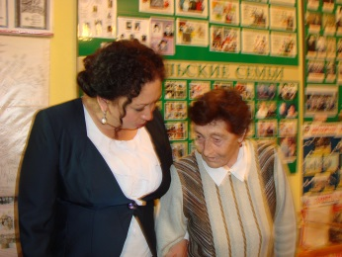
9.Дибирдиева Амина Дибирдиевна- в/о МБОУСОШ№3
10.Чумарина Рузиля Хузиевна- в/о школы-интернат
11. Шакирова Зенфира Ханифовна- в/о МБОУ СОШ№1
12. Галиева Светлана Сириновна- зав.туристско- краеведческого отдела ЦДТ г. Азнакаево
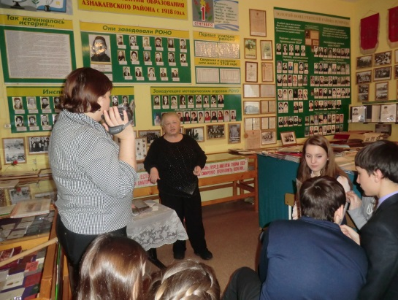
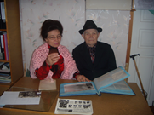
13. Все руководители школьных музеев.

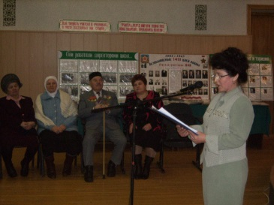

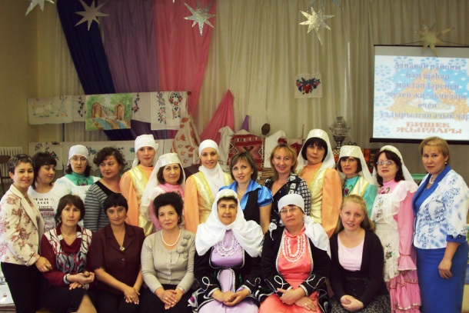
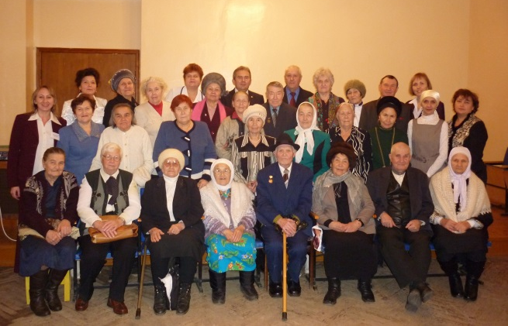
Ветераны образования - активисты Руководители школьных музееев
музея образования -активисты музея образования

